План-конспект
открытого занятия кружка «Умелые ручки»
18.11.2013 года
Педагог дополнительного образования: Гусакова Оксана Сергеевна

Тема: Аппликация «Сказочные животные».
Цель: Изготовление аппликации «Сказочные животные».
Задачи:
- образовательная: совершенствовать навыки вырезания по контору, закреплять умение вырезать детали округлой формы;
- образовательная: совершенствовать навыки последовательного наклеивания деталей на фон;
- развивающая: развивать мелкую моторику учащихся, творческую фантазию, аккуратность, усидчивость, терпение;
- воспитательная: воспитывать трудолюбие, способствовать формированию положительного отклика на результаты своего творчества.
Используемый дидактический материал:
Иллюстрации сказочных героев (Маша и медведь, Кот Леопольд, Микки Маус, Чебурашка, Стич, Лунтик), аппликации «Сказочное животное», «крокодил», «черепаха», «ослик», «слон», «лиса», детали аппликации, смайлики.
Материалы и оборудование:
Цветная бумага, цветной картон, ножницы, клей, кисточки, клеенка, магниты, магнитная доска, черный фломастер.
Тип занятия: практическая работа.
Методы:
- словесные – беседа, объяснение;
- наглядные – иллюстрация, демонстрация;
- практические – практическая работа.

ХОД ЗАНЯТИЯ:
№ п/п | Этап занятия | Содержание | Ожидаемый результат | Примечание
 | Организационный | Организация начала занятия, создание психологического настроя на учебную деятельность, активизация внимания. Приветствие друг друга. | Учащиеся настраиваются на учебную деятельность, активизируют внимание. | Подготовка учащихся к занятию.
 | Подготовительный | Беседа «Мультфильмы. Сказочные животные»  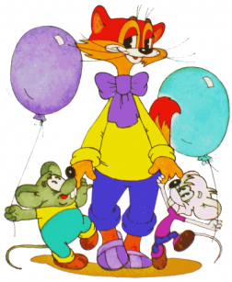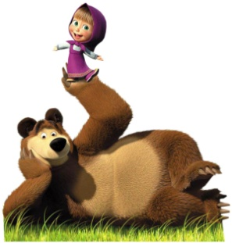  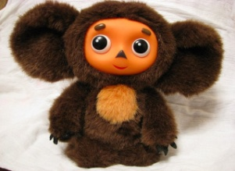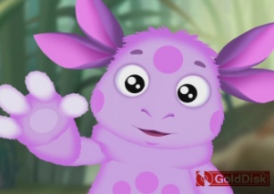 | Обучающиеся знакомятся с темой и целью занятия. | Сочетание вербального и визуального восприятия.
 | Основной | Рассматривание аппликации «сказочного животного», «ослика», «лисы» «черепахи», «крокодила», «слона».  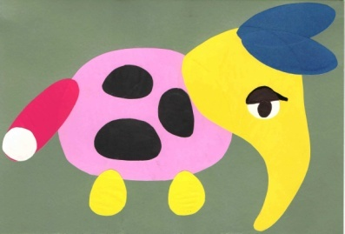  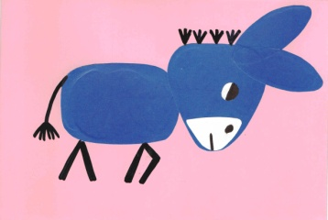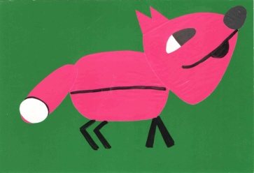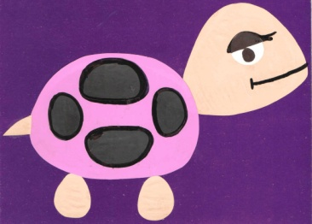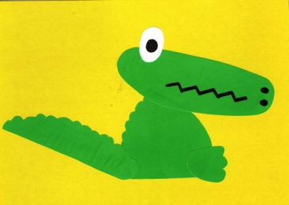  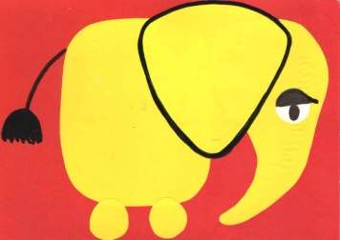  Физминутка.  - Прижимаем подушечки пальцев к верхней части ладошки:  Укошечки лапки.  В лапках-цап-царапки.  - Расслабленными пальчиками одной руки погладим ладошку другой руки:  Шубка мягкая у кошки,  Ты погладь ее немножко.  Практическая работа учащихся.  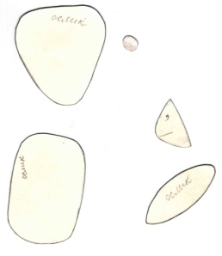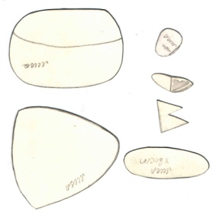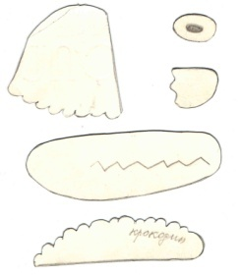  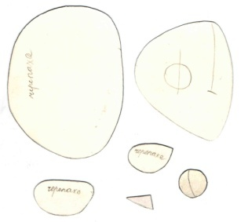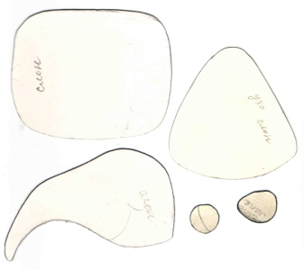  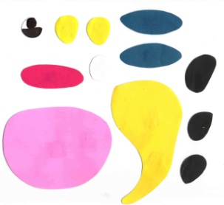 | Обучающиеся имеют представление о составлении сказочного животного.  Обучающиеся подготавливаются к практической работе.  Обучающиеся совершенствуют навыки вырезания по контуру,  закрепляют умение вырезать детали округлой формы,  совершенствуют навыки последовательного наклеивания деталей на фон. | Обратить внимание на цвета животных, которые помогли придумать сказочное животное.  Обратить внимание на детали аппликации.  Организация рабочего места.  Правила работы с ножницами. Правила работы с клеем.
 | Заключительный | Анализ работ учащихся.  Мини-выставка работ учащихся.  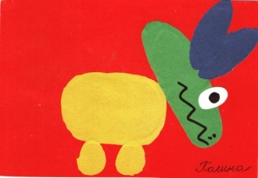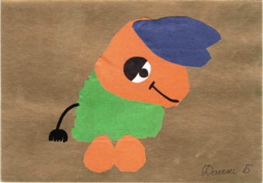  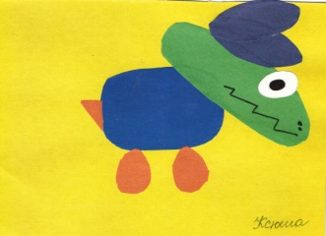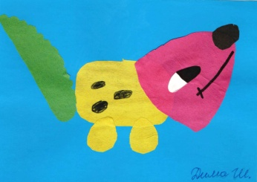  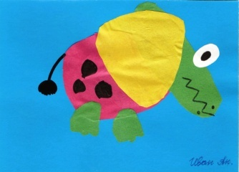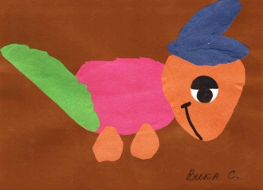  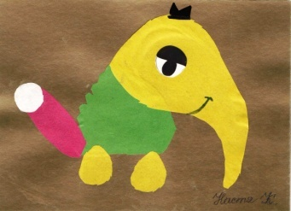  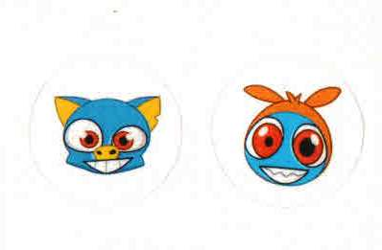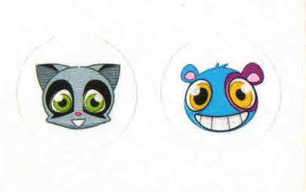  Уборка рабочих мест. | Обучающиеся  обобщают  полученные знания.  У обучающихся формируется положительный отклик на результаты своего творчества. | Обратить внимание на аккуратность, творческий замысел  Вручение смайликов.

